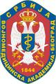

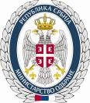
Kурс „Савремени приступ у лечењу бронхијалне астме“
22. март 2013. године
амфитеатар Војномедицинске академије

Пријавни лист

Подаци о учеснику

Име и презиме |  |  | Број лиценце
Установа
Адреса установе
Контакт телефон |  | имејл адреса

Пријавни лист послати на имејл: aleksandar.radojkovic@takeda.com

